Stadtverwaltung · Postfach 11 50 · 61101 Bad Vilbel |  | Dezernat I

Pressesprecher

Büro des Bürgermeisters
 |  | Ansprechpartner / in | Lisa Harth
 |  | Telefon | 06101 602-204
 |  | Telefax | 06101 602-353
 |  | E-Mail | lisa.harth@bad-vilbel.de
 |  | Besucheranschrift | Am Sonnenplatz 1

Datum und Zeichen Ihres Schreibens | Aktenzeichen | Datum
 |  | 11. August 2026

Pressemitteilung

Mit Trommeln und Gesang in die neue Kita
Kita Villa Wichtelstein auf dem Heilsberg bezieht neue Räume

So wurde der Heilsberg wohl auch noch nie geweckt. Am Montagmorgen zogen Kinder, Erzieherinnen und Erzieher sowie viele Eltern der Kita Villa Wichtelstein durch Heilsbergs Straßen. Ausgestattet mit Trommeln, weiteren Klanginstrumenten und bei Gesang bewegten sie sich von ihrem alten Kitagebäude zum nigelnagelneuen Gebäude an der „Alten Frankfurter Straße“. Die Kitaräumlichkeiten konnten hier nach dem Neubau bezogen werden.

„Wir heißen heute alle Kinder, Erzieherinnen und Erzieher, aber auch die Eltern herzlich willkommen in den neuen Räumen der Kita Villa Wichtelstein und wünschen einen wunderschönen Einzug“, richtete Sozialdezernentin Ricarda Müller-Grimm die Worte an die Kitafamilie.

Das neugebaute Gebäude ist ein Teil des Komplexes, der auch das Bürgerhaus Heilsberg (Georg-Muth-Haus) beherbergt. Die Kitaräume sind nun bereits fertig und wurden von den Kindern und Erziehern bezogen. Die großen Räume bieten alles, was ein Kinderherz höherschlagen lässt. Eine kleine Bücherei, großzügige Gruppenräume, Schlafmöglichkeiten – insbesondere für die U3-Kinder – zwei Außengelände, eines davon auf dem Dach am ersten Obergeschoss und viel Raum zum Toben, Spielen und Gestalten. „Diese Kitaräumlichkeiten zeigen, wie eine moderne, altersgerechte und zeitgemäße Kita aussieht. Wir sind wirklich stolz darauf, dass wir diese nun an die Kita Villa Wichtelstein übergeben konnten und freuen uns, dass die gesamte Kitafamilie ab dem ersten Moment begeistert von ihren neuen Räumen war“, erklärt Müller-Grimm.

Nun sollen sich Kinder sowie Erzieherinnen und Erzieher erst einmal in ihren neuen Räumen einleben und sie für sich entdecken. Im Herbst wird es dann noch einmal einen Tag der Offenen Tür geben, sodass sich interessierte Bürgerinnen und Bürger die neueste Bad Vilbeler Kita ebenfalls anschauen können. Hierzu gibt es zu gegebener Zeit mehr Informationen.

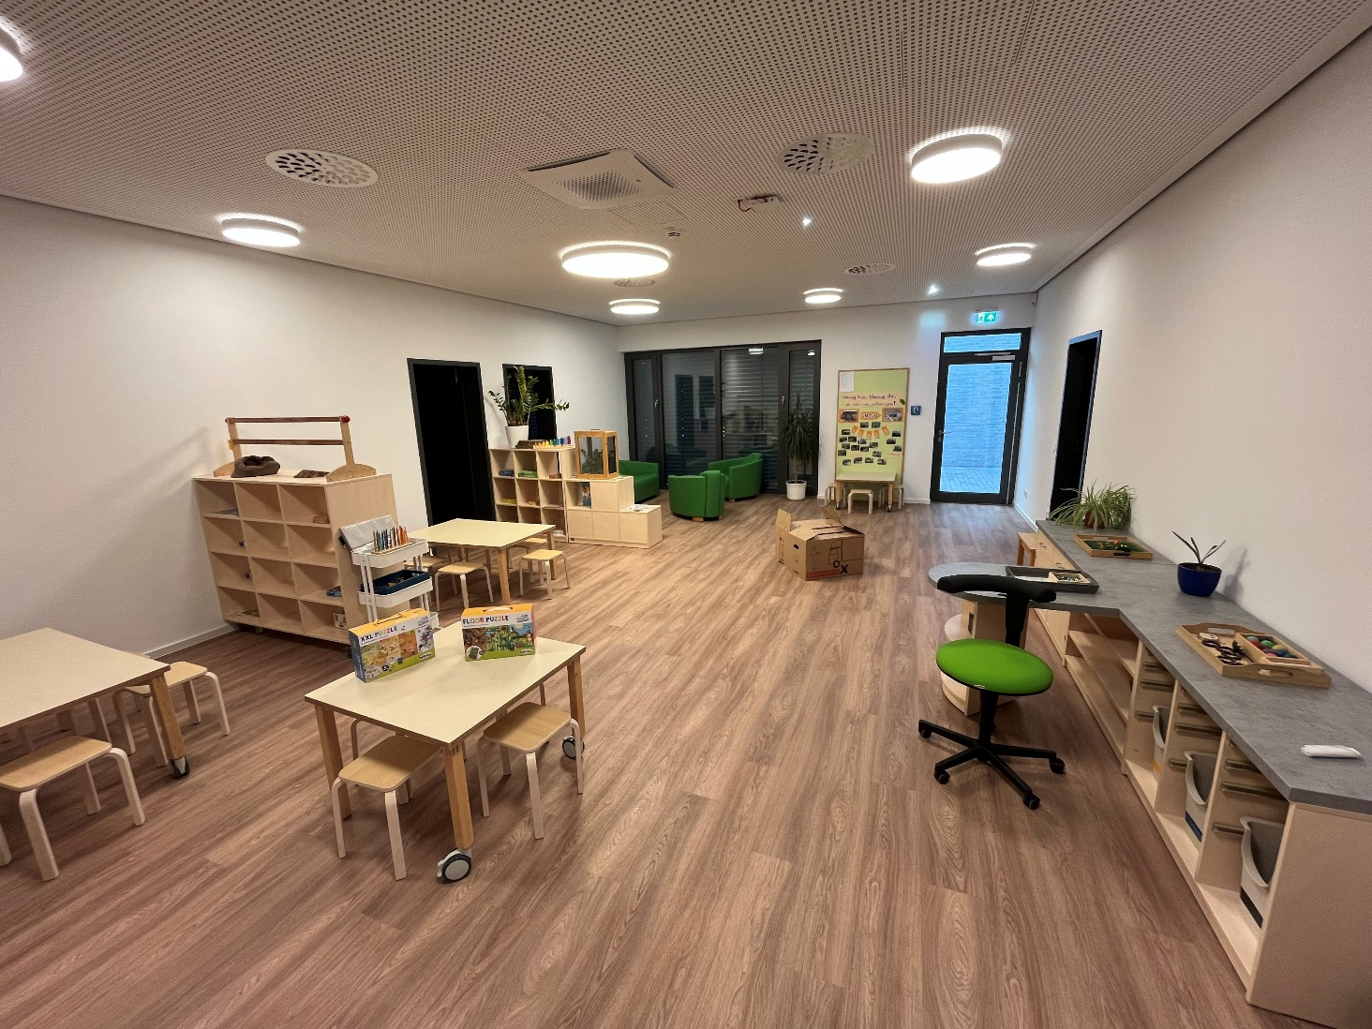
Bildunterschrift: Einer der Gruppenräume im neuen Gebäude der Kita Villa Wichtelstein.

